**今日动态**

2.14 星期二 多云

班级人数：25人，今日实到：23人。

|  |  |  |  |  |  |
| --- | --- | --- | --- | --- | --- |
| **姓名** | **情绪**  **（良好★、一般●）** | **区域活动**  **（主动“√”，不主动“✕”）** | **进餐**  **（全部★、没吃完●）** | **午睡**  **（睡着★、没睡●）** | **其他** |
| **杨子宸** | **★** | **√** | **★** | **★** |  |
| **黄英豪** | **★** | **√** | **★** | **★** |  |
| **薛远憬** | **★** | **√** | **★** | **★** |  |
| **蔡承轩** | **早●** | **√** | **★** | **★** |  |
| **梅语辰** | **★** | **√** | **★** | **★** |  |
| **于一鸣** | **★** | **√** | **★** | **★** |  |
| **姜怀逸** | **★** | **√** | **★** | **★** |  |
| **姜怀兴** | **★** | **√** | **★** | **★** |  |
| **肖铭轩** | **★** | **√** | **★** | **★** |  |
| **周成旭** | **★** | **√** | **★** | **★** |  |
| **顾书言** | **★** | **√** | **★** | **★** |  |
| **许烁** | **★** | **√** | **★** | **★** |  |
| **张嘉辰** | **★** | **✕晚** | **★** | **★** |  |
| **史芯宁** | **★** | **√** | **●** | **★** |  |
| **高语晴** | **★** | **√** | **★** | **★** |  |
| **吕卓彤** | **★** | **√** | **★** | **★** |  |
| **刘若熙** | **★** | **√** | **★** | **★** |  |
| **丁趙妍** | **★** | **√** | **★** | **★** |  |
| **朱宸钰** | **请假** | **请假** | **请假** | **请假** |  |
| **龚昕苒** | **★** | **√** | **★** | **★** |  |
| **李诗雨** | **★** | **√** | **★** | **★** |  |
| **杨静宸** | **★** | **√** | **★** | **★** |  |
| **赵静姝** | **请假** | **请假** | **请假** | **请假** |  |
| **唐文津** | **★** | **√** | **★** | **●** |  |
| **雷嘉怡** | **★** | **√** | **●** | **★** |  |

**一日生活活动篇**  

**今日午餐食谱：板栗烧鸡翅、辅助黄瓜、紫菜鸡蛋汤**

**区域游戏篇**  

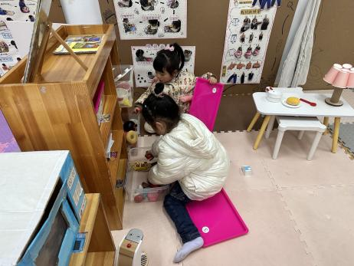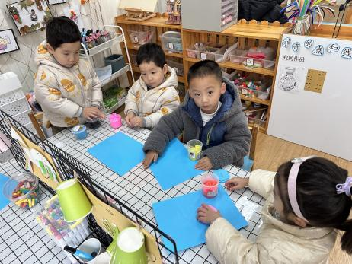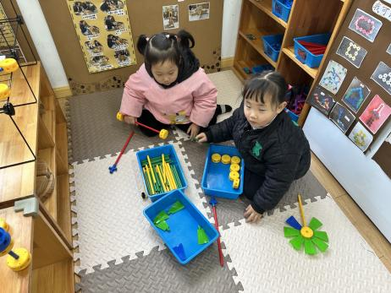

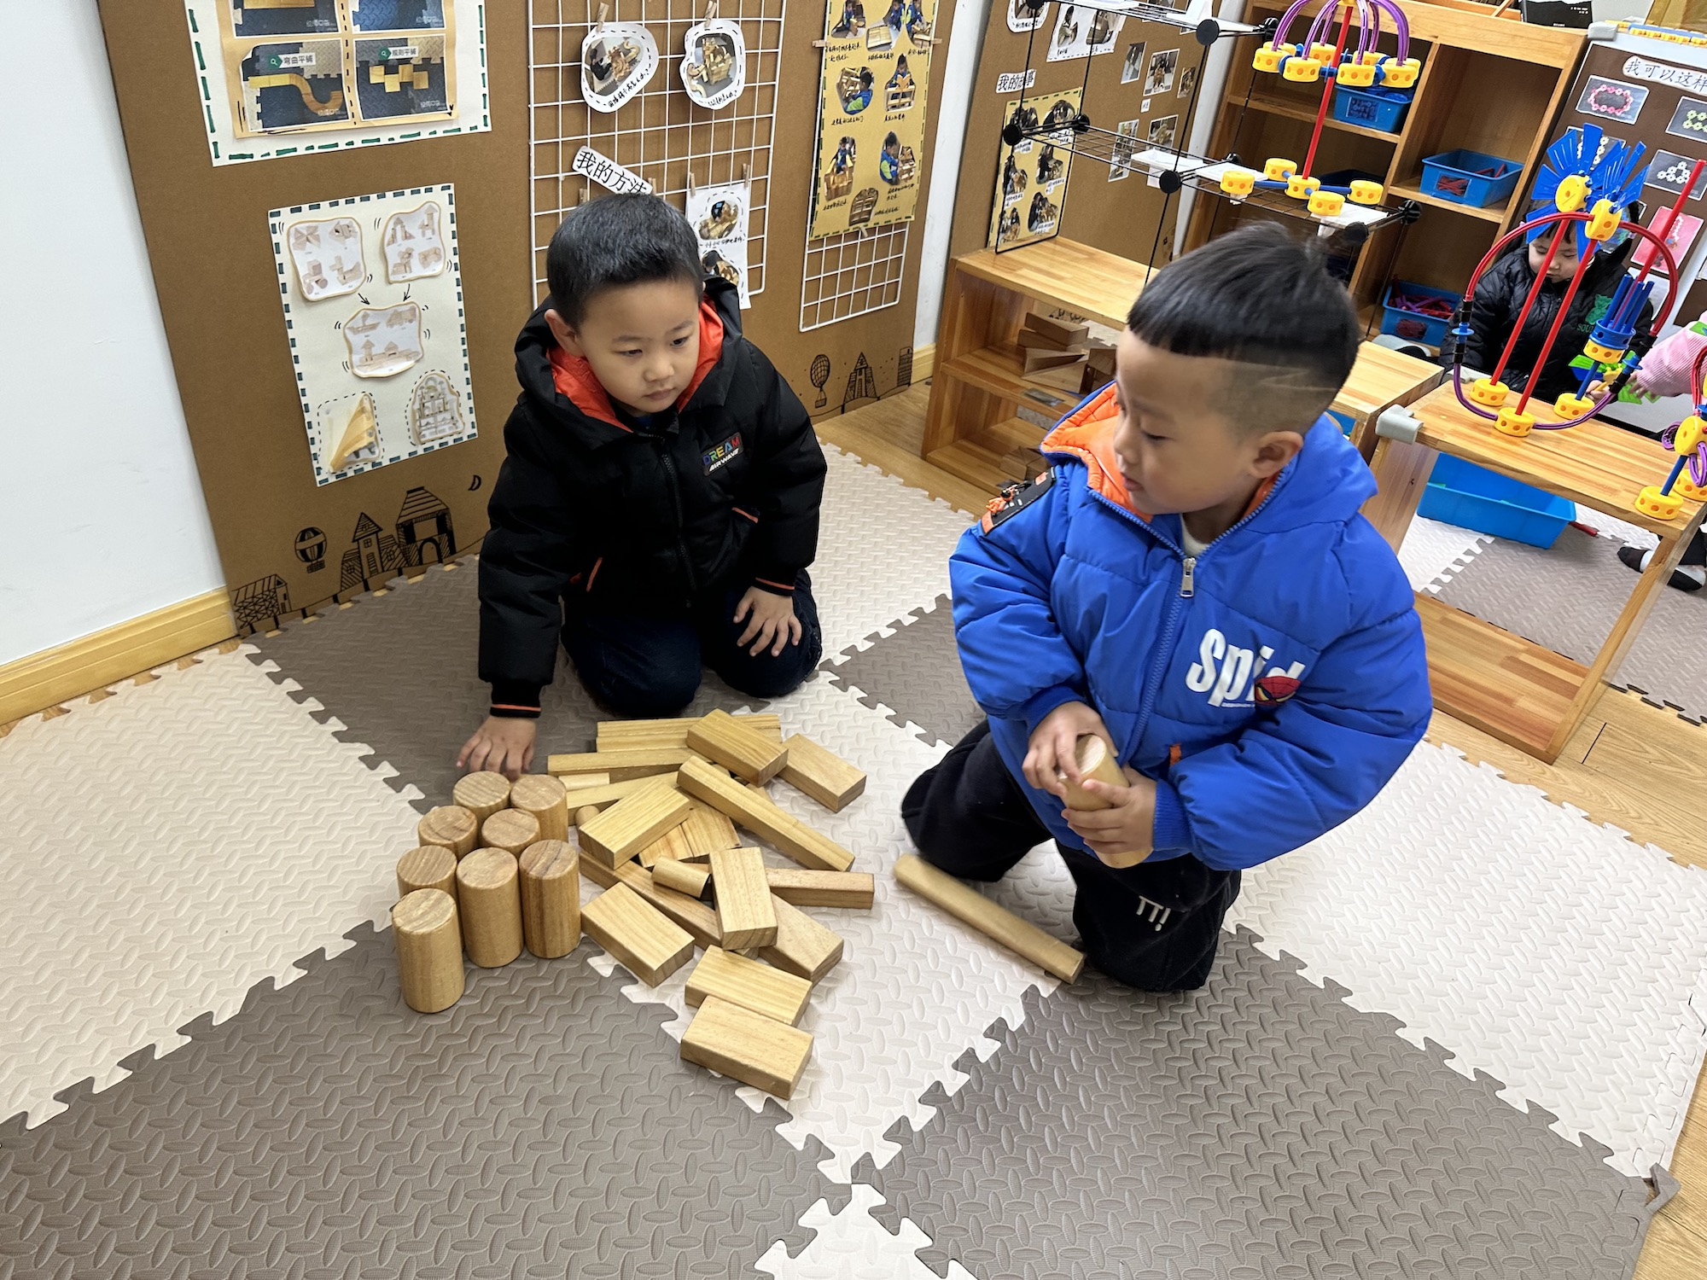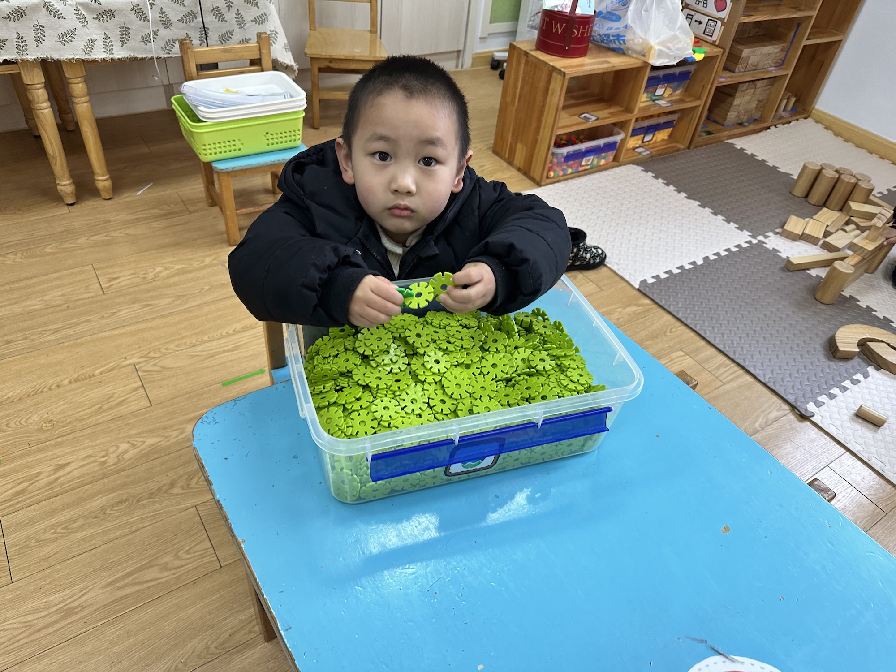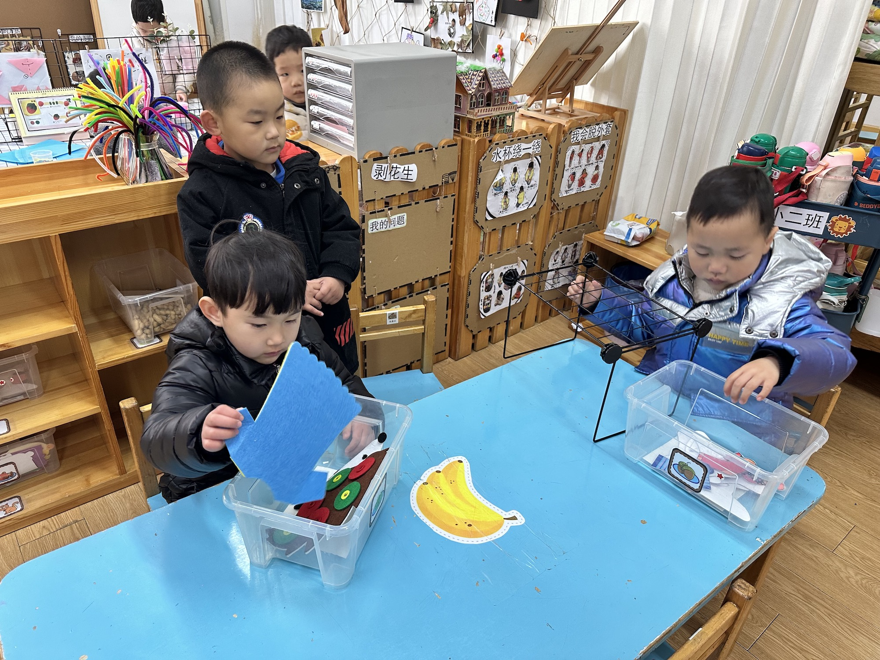

今天宝宝们在美工区用超轻粘土和橡皮泥做了可爱的小蜗牛，在万能工匠去做了漂亮的风车。

**户外游戏篇**  

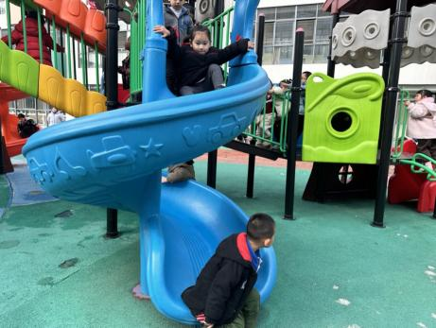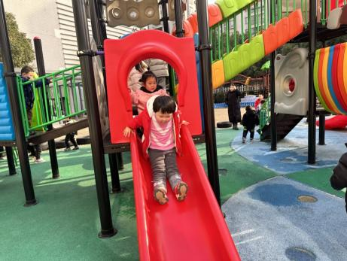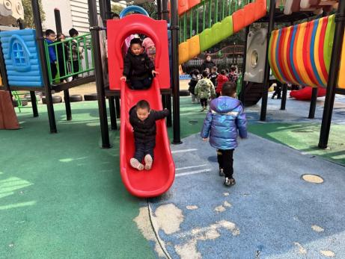

**集体活动篇**  

1.数学：好朋友排排队

排序是将两个或两个以上的物体按某种特征上的差异或一定规则排列成序。按规律排序是建立在比较基础上的一种思维活动，是反映幼儿思维判断和推理能力发展的一种重要的活动。本次活动是根据物体的不同来进行排序，引导幼儿在观察动物AB式排队的基础上来进行排序，发现一定的规律，并能够按一定规律交替排序。主要是让幼儿呈现原有经验，利用孩子间的经验差异，在比较中感知有序排列，并建构新的认知，发现不同的规律。

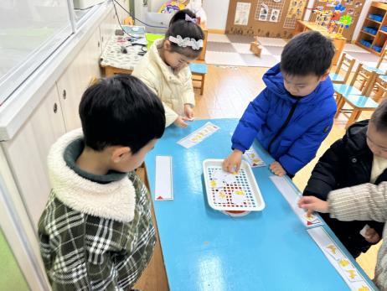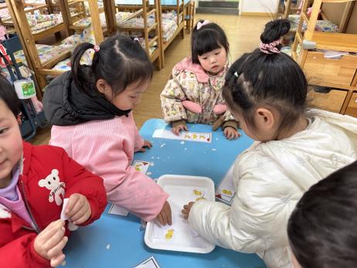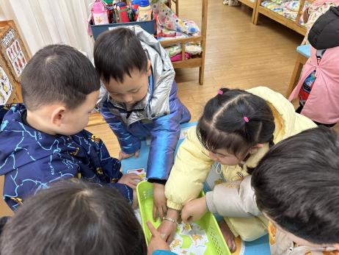

在活动中，能够帮助小鸡和小猫按照规律排队的幼儿有：**杨子宸、黄英豪、薛远憬、蔡承轩、梅语辰、于一鸣、姜怀逸、姜怀兴、周成旭、许烁、张嘉辰、史芯宁、高语晴、吕卓彤、刘若熙、丁趙妍、李诗雨、雷嘉怡，**其他小朋友也要仔细观察一下，学会按照规律排队哦！

1. 律动：小红帽

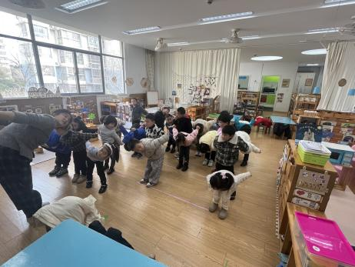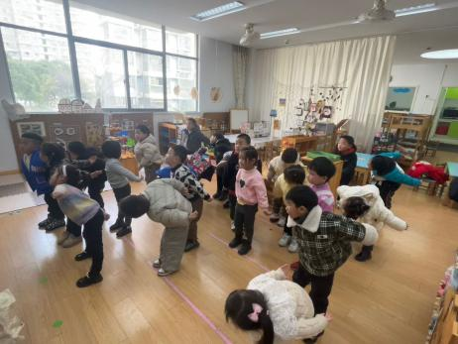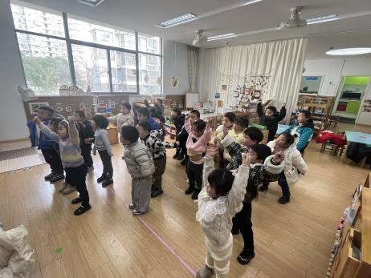

宝宝们都愿意跟着节奏跳一跳，动作也非常神奇，小手伸得直直的。

 **家园配合**  

各位家长好！

1. 有些宝宝的手指甲比较长，为了防止刮伤自己和他人，请家长们给孩子们勤剪指甲哦！
2. 天气虽然比较冷，我们还是要养成早睡早起的好习惯哦！每天早早地来到幼儿园进行游戏。

执笔人：张洁